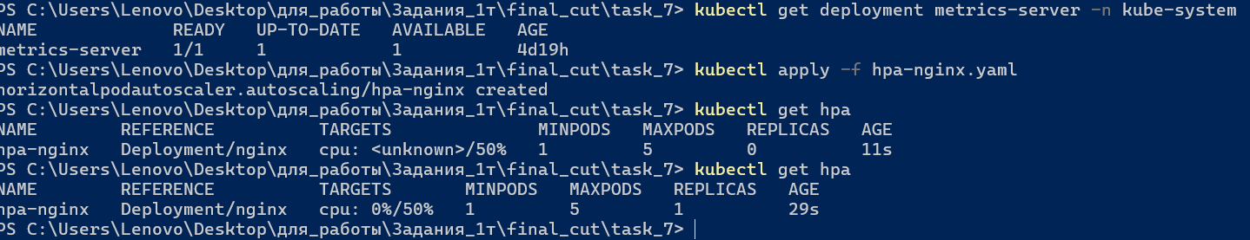

Включил самолепный скрипт наргузки

